教學前會談紀錄表
年級：四年級
領域：綜合
單元：第二單元
教學日期：113年10月17日 會談日期：113年10月16日
教學者：蔡文玲 與談者：王美石老師
會談地點： 長與國小402教窒

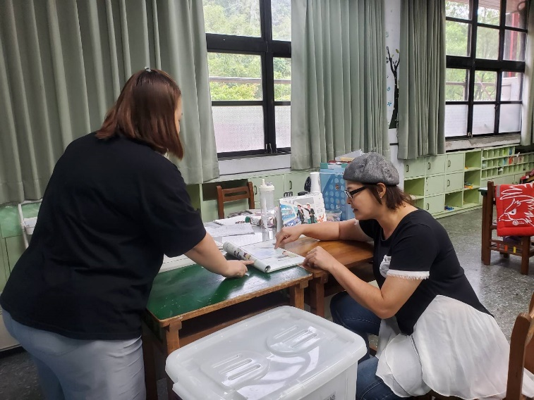 | 